**ג,מ, - ידע**

**29 מרץ 2022**

**כז' אדר ב' תשפ"ב**

**נייד: 050/5459426**

**פקס: 02/6560615**

**ע"מ: 054851647**

**morgidon@mail.gov.il**

**לכבוד,**

**רעיה**

**מנהלת משאבי אנוש**

**רשת יוחחנוף**

**הנדון : הצעת מחיר תוכנית לסיור חד יומי בירושלים 2 במאי 2022**

**ראשית אודה על פנייתך להזמנה,**

**מי אני - ראה קורות חיים.**

1. **דרישות המזמין:**

* **לקיים, סיור בירושלים ל 60 סגני מנהלי סניפים, בירושלים ב 2 במאי 2022.**
* תכנון הסיור והוצאתו לפועל, כולל ליווי והכנת תיק סיור.
* הזמנת גורמים רלבנטיים ותיאום המקומות.
* כל מרכיבי הסיור יאושרו ע"י הגורם המזמין .

1. **מטרת הסיור :**

* **הכרת ירושלים תוך הצגת היבטים שונים של העיר.**
* **מעבר בתוכן חוויתי במוזיאון ידידי ישראל ועיר דוד, או מנהרת הכותל.**
* **סיור טעימות וסיפורים בשוק מחנה יהודה.**
* **גיבוש דרך חוויה מעצימה.**

1. **תוכנית סיור: ראה נספח תוכנית סיור.**
2. **זמן סיור :**

* זמן הסיור 10 שעות
* זמן לתיאום והכנות נדרשות כ- 4 שעות.

1. **התשלום אינו כולל: היסעים וחניות.**
2. **התשלום כולל:**

* **תכנון, ארגון, הדרכה והובלת הסיור.**
* **תשלום לכל האתרים כולל הדרכה .**
* **תשלום לארוחת בוקר על בסיס כריכים וקפה חופשי, או במסעדה ארוחת בוקר מלאה. הפער בין שתי האופציות 3000 שקל, ממליץ על כריכים ושתיה.**
* **תשלום לארוחת צהרים, במסעדת המוציא/כינור בכיכר/ עזורה, בשרי כשר.**
* **מסלול טעימות מפנק בשוק מחנה יהודה.**
* **טיפים לנותני שירות.**
* **תיאום עם גורמי הביטחון בעיר לכל אורך הסיור.**

1. **סה"כ הצעת מחיר מעודכנת , 22,800 שקל לא כולל מע"מ.**
2. **אם נקיים ארוחת בוקר מלאה תוספת 3000 שקל.**
3. **משמש ספק מורשה ל: משרד רוה"מ (מוסד שב"כ) משרד הביטחון, צה"ל, משרד לבט"פ, משטרת ישראל, משמר הגבול, שב"ס ומשרד החוץ.**
4. **מספר עוסק מורשה: 054851647.**
5. **מס' ספק (משרד הביטחון) 11012236.**
6. **התשלום יועבר על פי המתכונת בשירות הציבורי שוטף 30 עד 45 ימים. למספר חשבון 231582. בנק יהב - סניף 123, כתובת ירמיהו 80 ירושלים.**
7. **מצרף קורות חיים.**
8. **אשמח לעמוד לרשותך בכל דבר ועניין.**

**גדעון מור 050/5459426 דוא"ל morgidon@mail.gov.il**

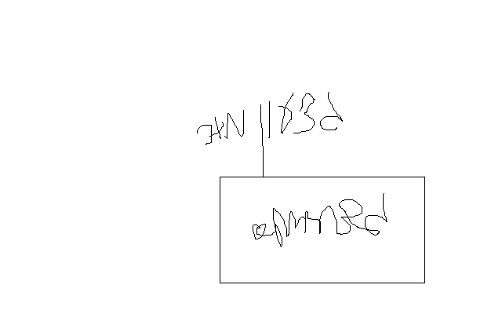

**בברכה,**

**נצ"מ דימ' גדעון מור ג-מ ידע**